最近，葛优莫名“躺”成了网红，他在《我爱我家》中饰演的“二混子”纪春生被制作成各种表情包在网络上流传，其中最有名的一张半躺在沙发上的照片更创作成了有名的“葛优躺”。但是“葛优躺”真的舒服吗？

最近大家的手机被“葛优躺”的表情包刷屏了。

他可以是这样的：

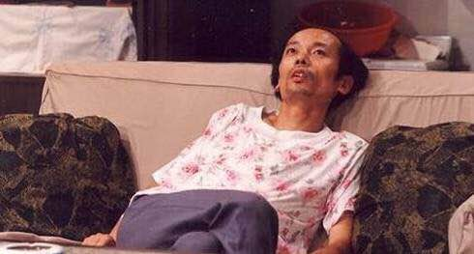

甚至是这样的：



浓浓的忧郁和颓废扑面而来，就快要溢出电脑屏幕了，外加“生无可恋”的神表情，瞬间点燃了段子手们火一样的创作热情，此爆款妥妥地霸占了表情包榜首位置。

有时，我们形容一个人懒，会这样说：能打车绝不走路；能躺着绝不坐着；能坐着绝不站着；能站着绝不走着；能闭口绝不开口。小编觉得“葛优躺”生动传神地传达出了这种精神，说不定，这也是其火爆的原因之一哦！“葛优躺”在今夏是如此火爆，以至于有些熊孩子暑假窝在家里模仿，美名其曰：体味糟蹋人生。但是，小编不得不泼一盆冷水：其实，颓废的“葛优躺”不符合人体科学，家长们可不能让孩子这么做！

先来看张图：

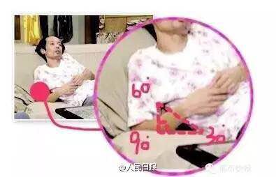

在这张照片中，我们可以清楚地看到，葛优的身体和沙发构成一个直角三角形，他的腰椎是悬空的，肩部和腰部是受力点。然而，人的体重不会无缘无故的消失，这部分的承重力去哪里呢？本来，这部分的承重应该由我们脖子后方的肌肉和韧带来承担，但是“葛优躺”后，这部分重量就转移到了颈椎上，脊柱处于“麻花”的拧巴状态，同时也给脊柱造成了巨大的压力，尤其是颈椎和胸椎，承担了身体的重量。这对6-12岁正处于脊柱发育期的孩子来说简直是“灭顶之灾”。

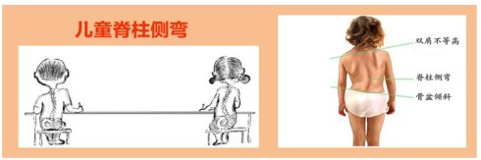

为什么不正当的坐姿会躺进医院？

人的脊柱由24块椎骨，一块骶骨及尾骨组成，每个椎骨之间还有椎间盘做缓冲保护的工作。脊柱形成四个自然生理弯曲，分为颈前曲、胸后曲、腰前曲、骶后曲，四个部位连起来形成完美的弧线，才使脊柱如弹簧般有力、坚韧而稳定。只有正当的坐姿和站姿才能让脊柱受力均匀。



颈、腰椎间盘各部分（髓核、纤维环及软骨板），尤其是髓核，发生不同程度的退行性病变后，在外力因素的作用下，比如说“葛优躺”，椎间盘的纤维环破裂，髓核组织从破裂之处突出（或脱出）于后方或椎管内，导致相邻脊神经根遭受刺激或压迫，从而产生颈部、腰部疼痛，引起头痛、眩晕；心悸、胸闷；颈部酸胀、活动受限；肩背部疼痛、上肢麻木胀痛；步态失稳、四肢无力等症状和体征，严重时发生高位截瘫危及生命。

看样子…“葛优躺”躺进了医院居然是···真的？！

医师提醒，瘫坐着只是一时舒服，最后受苦的还是自己。尤其是青少年，正处在青春发育期，这样的坐姿对脊柱的健康有百害而无一利，极易导致骨骼的畸形，最终使身体形态出现异常。人坐有坐相、站有站相，保持住身体自然的曲线，对身体也是最健康的。

小学生正处在生长发育期，所以说一定要学会正确的坐姿，否则会影响孩子的一生！

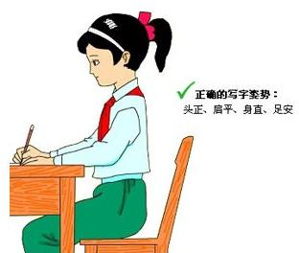

什么样的坐姿最好呢？正确的坐姿应该是上身挺直、下颌微收、双下肢并拢、头部摆正，还应选择合适的坐具，以使腰部处于相对松弛状态，减少劳损的机会，尤其要注意的是，弓腰驼背的姿势会拉伸颈脖肌肉，长时间久坐则可双肩往后扩展一下，即所谓“伸懒腰”。

骨科医生表示，现在不少儿童少年由于姿势不正，很容易发生脊柱侧弯。这种原因造成的少年“剃刀背”非常多，有关部门调查的发病率连年攀高。

尤其是6-12岁的小学生群体，如果父母发现子女的坐姿不正确，要赶紧纠正其姿势。如果发现晚了，纠正不及时，就会发展为脊柱侧弯，长成难看的“剃刀背”。

而现在，纠正孩子的坐姿不需要家长们天天扒门缝偷偷看了，市面新涌出的一款智能硬件—ElfEar感姿精灵学生坐姿保护仪，可以戴在孩子的耳朵上，可以智能监测孩子的实时坐姿，一旦孩子的坐姿不正确，ElfEar感姿精灵学生坐姿保护仪就会发出声音提示，孩子跟着语音提示，动一动姿势就可以了，每次积极的响应，都会被记录下来，最后会体现在评分和每日进步曲线上，家长可以和孩子制定激励规则。

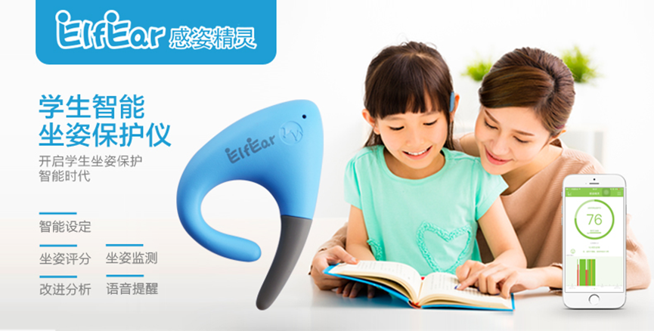

相较于上万的手术费用和让孩子痛苦终生的代价，智能方便的ElfEar感姿精灵更加划算。

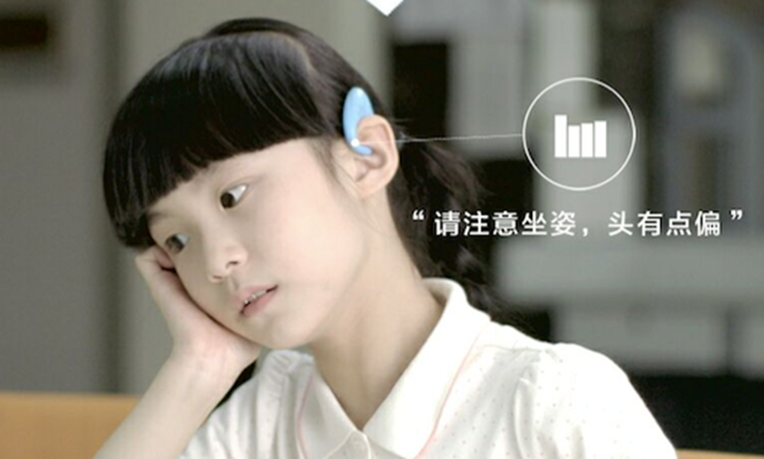

小编有话说：

“葛优躺”在今夏是如此火爆，以至于有些熊孩子暑假窝在家里模仿，美名其曰：体味糟蹋人生。一旁的家长却干着急，甚至发联名信要求葛优发“端正坐姿照”以正视听。

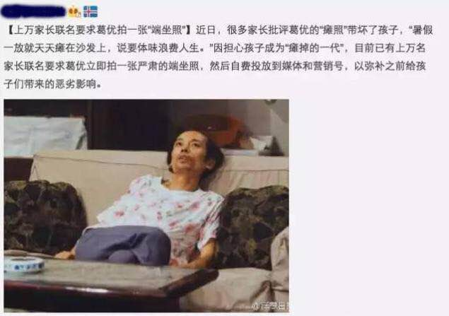

外面的世界那么精彩，孩子总有自己独自闯荡面对的那天。所以，与其发联名信，家长们不如把精力放回对自家孩子的教育，对孩子不科学不正确的习惯，要及时用科学正确方法来教育、纠正孩子。